**OSNOVNA ŠKOLA IVANA PERKOVCA**

**Šenkovec, Zagrebačka 30**

**Š k o l s k a k u h i n j a**

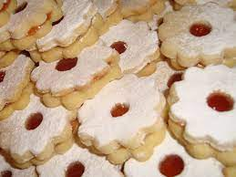

**16.12.2024.- 20.12.2024.**

***PONEDJELJAK:***

*Klipić s kimom, čaj s medom i limunom, kruška*

***UTORAK:***

*Varivo od graška i povrća s piletinom i noklicama, kukuruzni kruh*

***SRIJEDA:***

*Hot- dog, čaj s medom i limunom*

***ČETVRTAK:***

*Tjestenina s piletinom u bijelom umaku, raženi/polubijeli kruh*

***PETAK:***

*Mafin od čokolade, mlijeko*

D o b a r t e k !